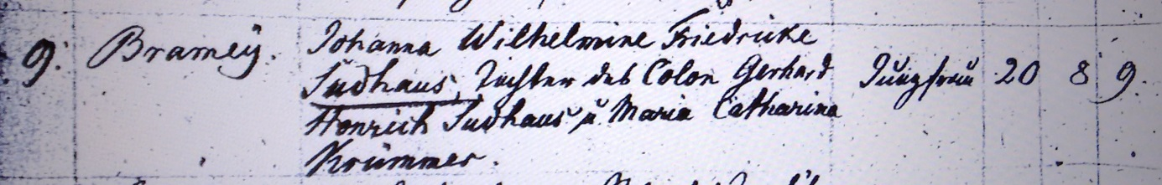

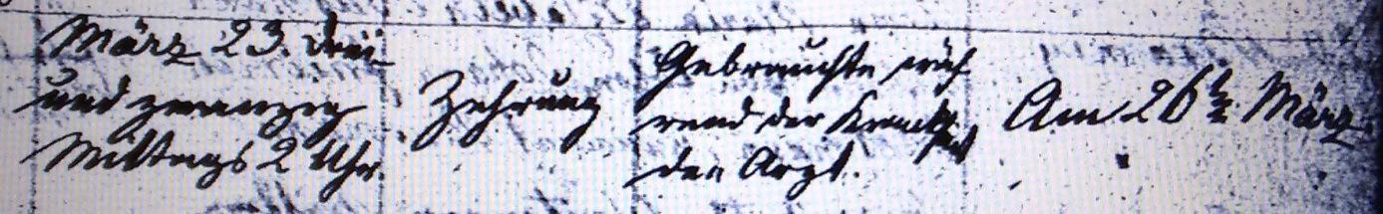

Kirchenbuch Flierich 1845; ARCHION-Bild 319 in „Beerdigungen 1818 - 1853“
Abschrift:
„ Nr. 9; Ortsteil: Bramey; Johanna Wilhelmine Friederike Sudhaus Tochter des Colon Gerhard Henrich Sudhaus u. Maria Catharina Krümmer; Jungfrau; Alter 20 Jahre 8 Monate 9 Tage; Todesdatum 23. März mittags 2 Uhr; Todesursache: Zehrung; gebrauchte während der Krankheit den Arzt; beerdigt: am 26ten März“.

